Открытый урок по окружающему миру. 2 класс
Учитель МОУ «Лицей №3» Гунченко В. Ю.
Тема. Если хочешь быть здоров.
Цель: сформировать представление о здоровье как одной из главных ценностей человеческой жизни; выделить компоненты здорового состояния человека; познакомить с правилами, помогающими сохранить собственное здоровье на долгие годы.

I Орг. момент.
Долгожданный дан звонок,
Начинается урок.
- Хотите быть здоровыми?
- Прежде, чем приступить к новой теме, давайте повторим изученный материал.

II Повторение.
1.Задание на повторение.
- Какое строение имеет человек? (внутреннее, внешнее)
- Какие части тела относятся к внешнему строению? ( голова, шея, туловище, руки, ноги)
- Органы внутреннего строения мы попробуем назвать, отгадав задания.
а) Этот орган заведует нашими мыслями и чувствами, следит за работой главных внутренних органов - сердца и лёгких. За это его называют «командным пунктом» организма. (мозг)
б) Этот орган похож на две розовые губки. С помощью него человек дышит. (лёгкие)
в) Этот орган размером немногим больше кулака непрерывно сжимается и разжимается, гонит кровь в сосуды.(сердце)
г) В этом органе выделяется кислый сок, который способен переварить большую часть пищи. Этот орган называют главным отделением «внутренней кухни». (желудок)
д) Соседка желудка, находящегося с правой стороны от него - это… (печень)
е) Этот орган похож на длинный извилистый «коридор». Пища в нём окончательно переваривается в прозрачные растворы и впитывается в кровь. (кишечник)

На доске карточки с названиями органов. Прикрепить их к силуэту человека.

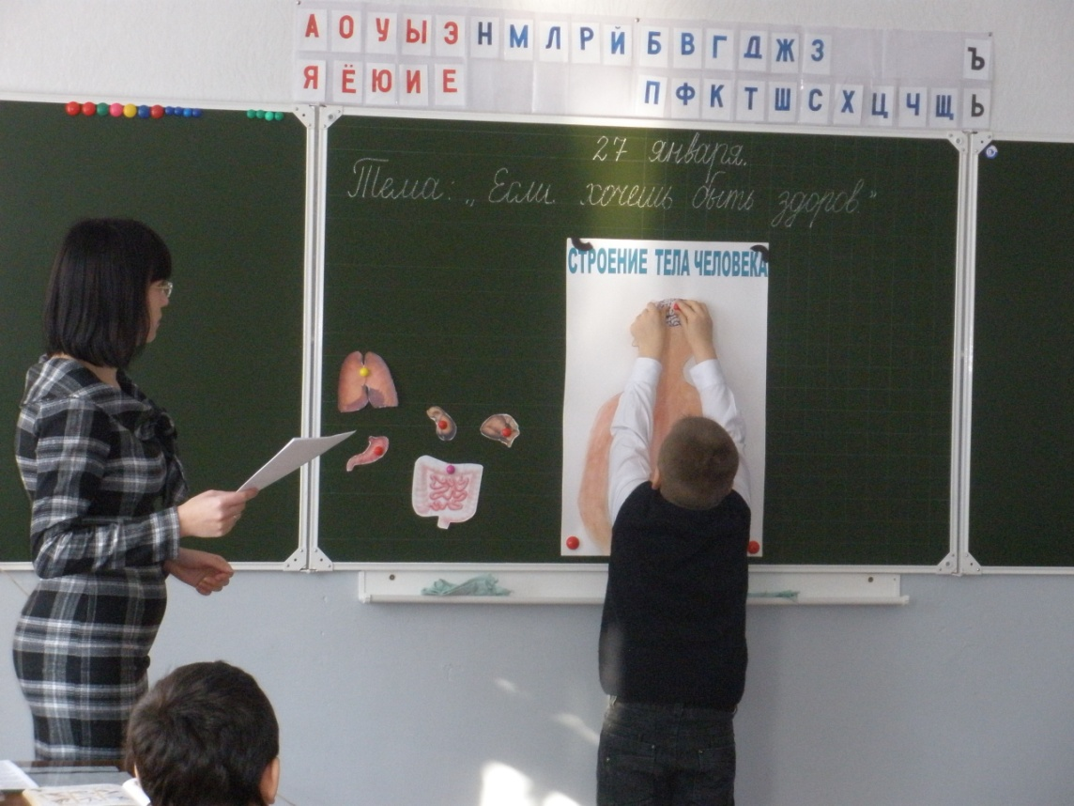

III Новая тема.
Слайд №1.( название темы)
- Что надо знать, чтобы все наши органы работали хорошо, мы с вами сегодня поговорим.
- Тема нашего урока звучит так: «Если хочешь быть здоров». Сегодня мы поговорим о том, как сохранить здоровье на долгие годы, как защитить себя от болезней. Я думаю каждый из вас чем - то болел. Хорошее это состояние? Вот чтобы этого избежать или хотя бы сделать так, чтобы это происходило как можно реже, мы познакомимся с помощниками, в сохранении здоровья.
Слайд №2.
1.В течение дня мы занимаемся различными делами.
- Какими например?(кушаем, учимся, отдыхаем …)

Умный пёс по кличке Стет
Мне открыл один секрет-
Чтобы в жизни преуспеть,
Чтобы многое успеть,
Погулять и почитать,
И в игрушки поиграть,
И с друзьями песню спеть,
И мультфильмы посмотреть,
Как вещам твоим порядок,
Дню положен РАСПОРЯДОК!
День распишешь по часам-
И везде успеешь сам!

- Правильно, но эти все дела должны протекать в определённом порядке. Кто знает, как называется распорядок действий, которые мы совершаем в течение дня?
- Правильно, это режим дня.
Режим дня- это распорядок всех дел и действий, которые тебе нужно совершить в течение дня.
Организм человека обладает способностью привыкать к соблюдению внутреннего расписания и не любит, когда его нарушают.
Слайд №3.(режим дня)

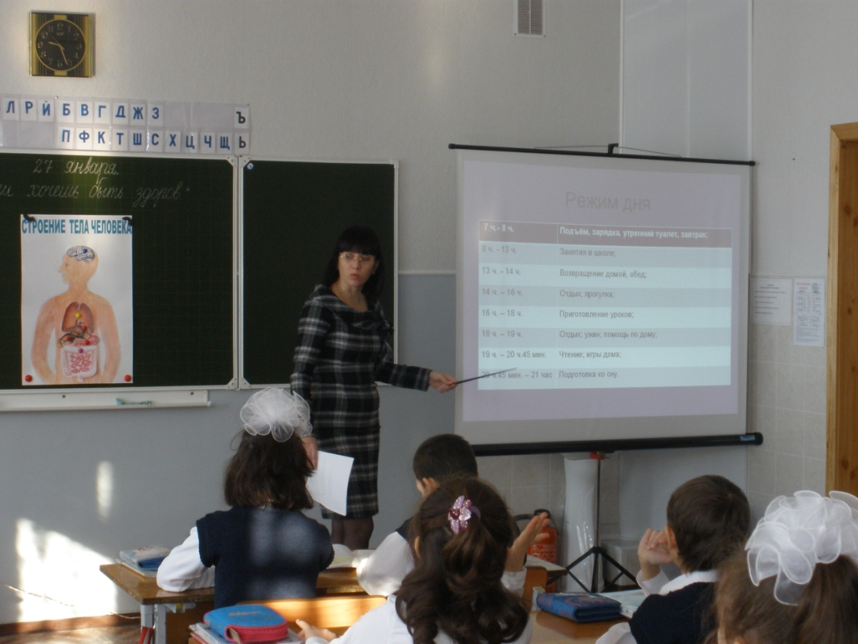

- Посмотрите на плакат. ( Дети читают по «цепочке»)
- Совпадает с вашим распорядком?
-Этот режим примерный. Он может меняться. Самое главное, чтобы в сутки вы спали не менее 8- 9 часов, кушали примерно в одно и тоже время, не реже 3 раз, проводили на свежем воздухе не менее двух часов в день. Постарайтесь придерживаться этих рекомендаций.

2. Работа по учебнику с.10
Не хватает: обед после уроков в школе, прогулка, приготовление домашнего задания, ужин.
Слайд №4.(помощник- режим)

3. Выясним второго помощника.
-Что обозначают слова: «личная гигиена»?
«Личная» - то есть каждый выполняет эти правила. «Гигиена»- это действия, выполняя которые люди поддерживают своё тело и жилище в чистоте.
- Какие это действия? (мыть руки перед едой, правильно ухаживать за зубами, мыться, ухаживать за волосами)
4. Работа по учебнику с.11.
-Давайте отгадаем предметы личной гигиены:
А) Костяная спинка,
Жёсткая щетинка,
С мятной пастой дружит,
Нам усердно служит. (зубная щётка)
Б) Ускользает, как живое,
Но не выпущу его я.
Дело ясное вполне:
Пусть отмоет руки мне. ( мыло)
В) Вафельное и полосатое,
Гладкое и лохматое,
Всегда под рукою-
Что это такое? (полотенце)
Г) Хожу- брожу не по лесам,
А по усам, по волосам,
И зубы у меня длинней,
Чем у волков и медведей. ( расчёска)
Д) По утрам всегда я,
На зубы попадаю. (зубная паста)
Есть предметы, которыми можешь пользоваться только ты, и те, которыми могут пользоваться все члены семьи.
- Давайте решим эту задачу. ( по учебнику)
- О чём я хочу рассказать вы узнаете из загадки:
Когда мы едим-
Они работают,
Когда не едим-
Они отдыхают.
Не будем их чистить-
Они заболеют. (Зубы)

- Какие зубы лучше: здоровые или больные? Почему?
- Здоровые зубы прекрасно измельчают пищу во рту. Больные делают это гораздо хуже. Плохо пережёванная пища переваривается с трудом. Желудок от такой пищи мало отдыхает. И начинает болеть. Поэтому пищу надо пережёвывать не спеша, тщательно. Не забывайте мудрую народную поговорку: «Кто долго жуёт, тот долго живет». Здоровые зубы помогают нам правильно и красиво говорить. Как же сохранить зубы здоровыми?
- Пользоваться только своей зубной щёткой. Не грызите зубами орехи, твёрдые конфеты. После горячей пищи не пейте сразу холодную воду, иначе могут появиться трещины и они заболят.

Чтоб тебе, мой друг, с тоскою
Не пришлось на склоне лет
Страшной челюстью вставною
Пережёвывать обед,
Чтоб свои родные зубки
Смог ты дольше сохранить,
Надо чистить их почаще,
Надо вовремя лечить!

-Давайте с вами закончим правила, которые мы должны соблюдать.

Слайд №5. ( правила гигиены)
Слайд №6. (помощник- гигиена)

5. Есть ещё один наш помощник в сохранении здоровья - это движения.
- Как же движения могут повлиять на наше здоровье?
- Каждый день надо делать зарядку, больше ходить пешком, играть в подвижные игры. Все эти занятия укрепляют здоровье человека, делают его ловким, сильным, выносливым. Недаром говорят: «Движение- это жизнь».
Слайд №7. (спорт)

Хорошо зимой и летом
Тем, кто стал легкоатлетом.
Им болезни не страшны,
Им лекарства не нужны.
Вот и мы сейчас сделаем физминутку.

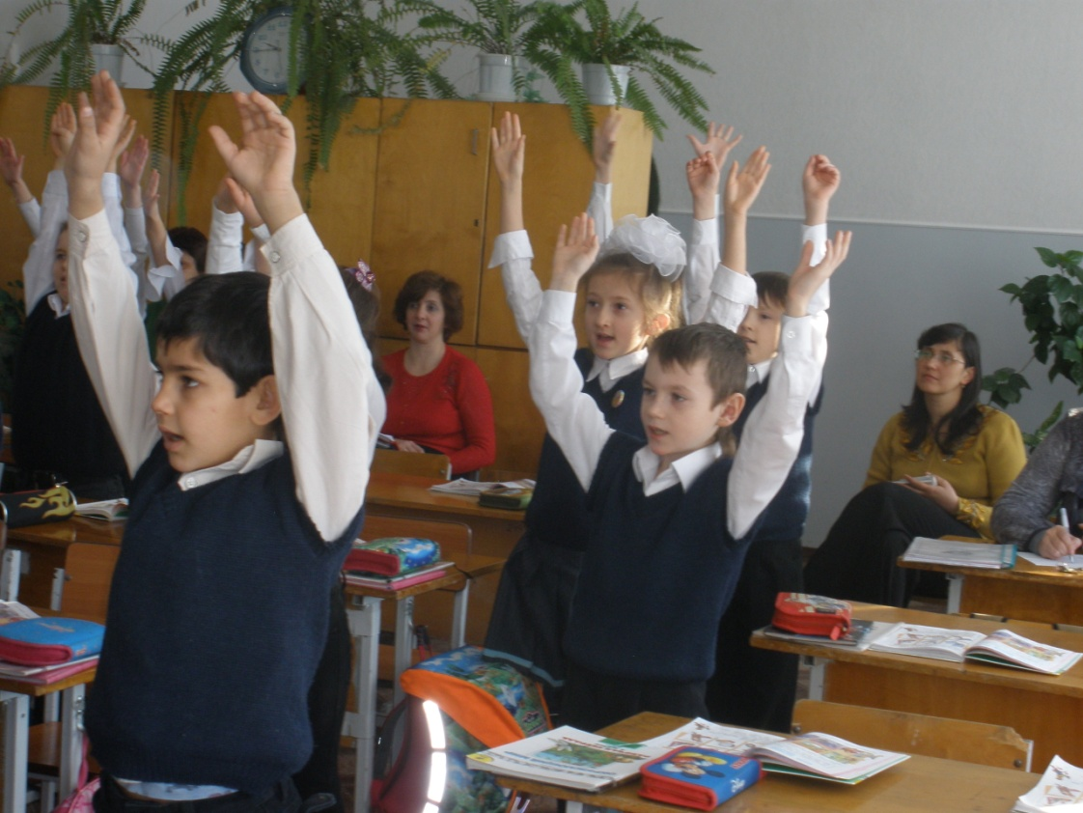

Слайд №8. (помощник- движение)

6. Для сохранения здоровья нужно ещё правильное питание.
- Что это значит? Это разнообразное питание. Для жизни человеку необходимы питательные вещества, которые находятся в разных продуктах питания. Люди получают разнообразную пищу благодаря животным и растениям.

7. Работа по учебнику с. 12.

Я думаю, ты, без сомнения, знаешь,
Что пользу приносит не всё, что съедаешь.
Запомни и всем объясни очень ясно:
Желудок нельзя обижать понапрасну.
Холодная пища ему не нужна,
И очень горячая тоже вредна.
А сладостей разных
И чипсов, и «колы»
Желудок боится,
Как попа уколов.
Большими кусками
Не стоит глотать,
А тщательно надо
Еду прожевать.
И помни - желудок
У тех не болел,
Кто с детства его
Понимал и жалел!

Если есть возможность, старайтесь больше есть овощей и фруктов, пейте молоко и кефир, ешьте творог, поменьше употребляйте сладкого, жирного и солёного.
Давайте поиграем в игру и выясним, какие продукты нужны для правильного питания
Слайд №9, 10. ( игра)

Слайд №11. (помощник- питание)

8. Ребята, а что делать если вы всё таки заболели?( обратиться к врачу).
- Для лечения разных болезней существуют свои лекарства и рекомендации, которые следует выполнять для скорейшего выздоровления. В больнице очень много разных врачей, отвечающие за тот или иной орган человека. А какие специальности врачей вы знаете?
(окулист, педиатр, стоматолог)
Слайд №12. (помощник- врачи)

9. Работа в тетрадях.

IV Подведение итогов.
- Вот и подходит к концу наш урок.
- Чему научились на уроке? Что нового узнали?
- Давайте ещё раз назовём помощников в сохранении здоровья.
- Наш урок хотелось бы закончить словами - Будьте здоровы!
Слайд №13. (будьте здоровы)

